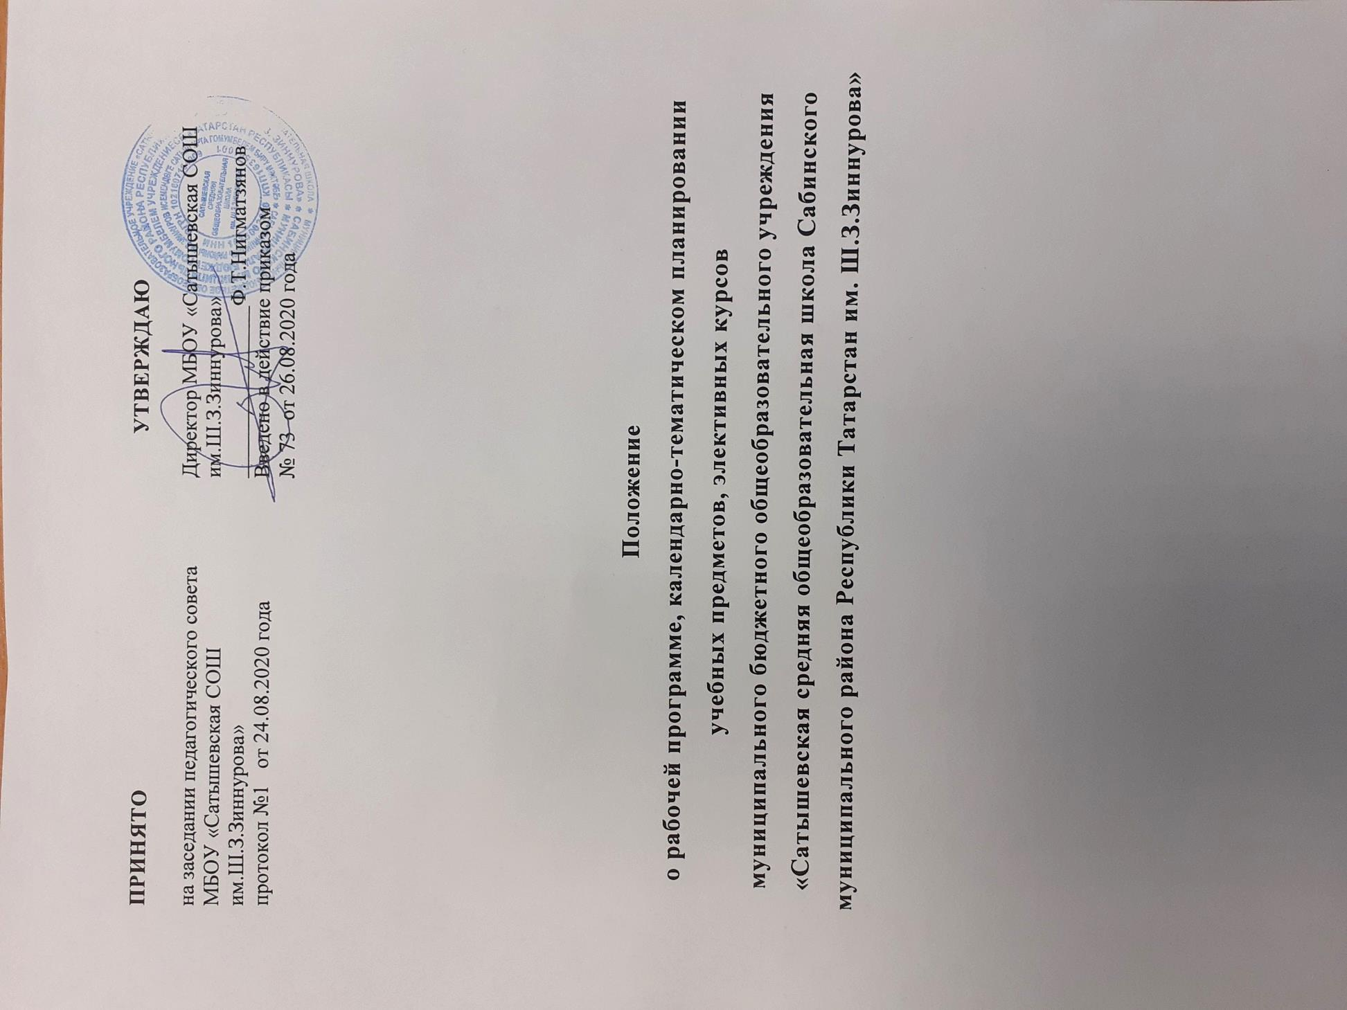

ПРИНЯТО  на заседании педагогического совета  МБОУ «Сатышевская СОШ им.Ш.З.Зиннурова» протокол №1 от 24.08.2020 года | УТВЕРЖДАЮ  Директор МБОУ «Сатышевская СОШ им.Ш.З.Зиннурова»  ________________Ф.Т.Нигматзянов  Введено в действие приказом  № 73 от 26.08.2020 года

Положение
о рабочей программе, календарно-тематическом планировании учебных предметов, элективных курсов
муниципального бюджетного общеобразовательного учреждения «Сатышевская средняя общеобразовательная школа Сабинского муниципального района Республики Татарстан им. Ш.З.Зиннурова»

1. Общие положения

Настоящее Положение о рабочей программе, календарно-тематическом планировании учебных предметов, элективных курсов (далее – Программа) регулирует оформление, структуру, порядок разработки и утверждения и хранения рабочих программ и КТП по учебным предметам и курсам учебного плана.
  - Положение разработано в соответствии с:
- Федеральным законом от 29.12.2012 г. № 273-ФЗ «Об образовании в Российской Федерации»;
- Федеральным государственным образовательным стандартом начального общего образования;
- Федеральным государственным образовательным стандартом основного общего образования;
- Федеральным государственным образовательным стандартом среднего общего образования,
- Законом Республики Татарстан от 22.07.2013г. № 68-ЗРТ «Об образовании»;
- Основных образовательных программ школы;
- Уставом муниципального бюджетного общеобразовательного учреждения «Сатышевская средняя общеобразовательная школа Сабинского муниципального района Республики Татарстан им. Ш.З.Зиннурова» (далее – Школа).
1.2. Рабочая программа (далее – Программа) – локальный документ, определяющий планируемые результаты освоения учебного предмета, содержание учебного предмета тематическое планирование с указанием количества часов, отводимых на освоение каждой темы в соответствии с ФГОС.
1.3. Рабочая программа разрабатывается по каждому учебному предмету учебного плана Школы в соответствии с установленным в учебном плане количеством часов; ООП НОО, ООП ООО, ООП СОО и требований ФГОС.
1.4. Рабочая программа является приложением и составляется на основе основной образовательной программы НОО, ООО, СОО школы и с учетом профиля класса. Календарно-тематическое планирование составляется на один учебный год учителем индивидуально.
1.5. Рабочая программа является обязательным документом для административного контроля степени освоения содержания учебного предмета, курса обучающимися и достижения ими планируемых результатов.
1.6. Структура рабочей программы определяется настоящим Положением с учетом требований ФГОС.

2.Структура рабочей программы и КТП
  - Структура рабочей программы и КТП на основе ФГОС

Элементы рабочей  программы | Содержание элементов рабочей программы
Титульный лист (приложение №1) | - полное наименование ОУ;  - грифы рассмотрения, согласования, принятия, утверждения рабочей программы;  - название учебного предмета, для изучения которого написана программа;  - указание уровня, где реализуется рабочая программа;  - фамилия, имя и отчество учителей, составителей рабочей программы.
Планируемые результаты освоения учебного предмета | - личностные, метапредметные результаты освоения конкретного учебного предмета в соответствии с требованиями ФГОС - на уровень образования;  - предметные результаты освоения конкретного учебного предмета в соответствии с требованиями ФГОС - по классам.
Содержание учебного предмета | перечень разделов с указанием тем – по классам
Тематическое планирование (приложение №2) | Название разделов, темы уроков, количество часов, отводимое на изучение данной темы - по классам

Календарно-тематический план составляется на один учебный год и для классов, в которых преподает учитель.
Календарно-тематическое  планирование  (приложение №3) | Темы отдельных уроков, расположенных в последовательности и в соответствии с логикой изучения учебного материала, количество часов, дата проведения (план/факт)

2.3. Структура программы элективных курсов, курсов по выбору:

Элементы  рабочей программы курса | Содержание элементов рабочей программы курса
Титульный лист  (приложение №1) | - полное наименование ОУ;  - грифы рассмотрения, согласования, принятия, утверждения Рабочей программы;  - название программы;  - указание класса, где реализуется рабочая программа;  - фамилия, имя и отчество учителя, составителя рабочей программы, квалификационная категория;  - учебный год.
Планируемые результаты освоения курса | - личностные, метапредметные, предметные результаты освоения конкретного курса в соответствии с требованиями ФГОС.
Содержание элективного, факультативного курса | перечень разделов с указанием тем, количества часов
Календарно-тематическое планирование (приложение №3) | - порядковый номер;  - темы занятий;  - количество часов;  - дата проведения (план/факт).

3. Порядок рассмотрения и утверждения рабочей программы и КТП
3.1. Учитель представляет рабочую программу и КТП на заседание методического объединения учителей-предметников на рассмотрения на предмет соответствия установленным требованиям ФГОС.

3.2. Рабочую программу и КТП представляют на согласование заместителю директора по учебной работе. Заместитель директора в титульном листе под грифом "Согласовано" ставит дату, подпись.

3.3. Рабочая программа по предметам принимается педагогическим советом на уровень образования, а календарно-тематическое планирование принимается ежегодно в начале учебного года (до 1 сентября текущего года) и утверждается приказом директора школы.
Рабочая программа и календарно-тематическое планирование элективных и факультативных курсов, курсов по выбору принимается педагогическим советом ежегодно в начале учебного года (до 1 сентября текущего года) и утверждается приказом директора школы.

3.4. Утвержденные рабочие программы предметов являются составной частью основной образовательной программы Школы, входят в обязательную документацию Школы.

3.5. Администрация Школы осуществляет контроль реализации рабочих программ в соответствии с планом внутришкольного контроля, мониторингом качества образования.
3.6. Педагогический работник несет ответственность в установленном законодательством Российской Федерации порядке (п. 1 ст. 48 Закона «Об образовании в Российской Федерации» от 29.12.12 № 273) за реализацию в полном объеме преподаваемых учебных предметов, курсов, в соответствии с утвержденной рабочей программой.
3.7. Школа несет ответственность в установленном законодательством Российской Федерации порядке (п. 7 ст. 28 Закона «Об образовании в Российской Федерации» от 29.12.12 № 273) за реализацию не в полном объеме образовательных программ в соответствии с учебным планом.

4. Оформление и хранение рабочих программ

4.1. Рабочая программа и КТП оформляются в электронном и печатном варианте.
4.2. Печатная версия рабочей программы, календарно-тематических планов хранятся у заместителя директора.
4.3. Для размещения на сайте Школы, разработчик рабочей программы готовит в электронном виде аннотацию, в которую входят два раздела рабочей программы:
- планируемые результаты освоения предмета (курса),
- содержание учебного предмета (или курса).
4.4. Рабочая программа форматируется в редакторе Word шрифтом Times New Roman, кегль 12-14, межстрочный интервал одинарный, выровненный по ширине, поля со всех сторон 1-3 см; центровка заголовков и абзацы в тексте выполняются при помощи средств Word, листы формата А 4. Календарно-тематическое планирование представляется в виде таблицы. Титульный лист рабочей программы не нумеруется.
4.5. Печатная версия рабочей программы и КТП дублируют электронную версию.

5. Порядок внесения изменений в рабочую программу и КТП
5.1. Изменения в КТП вносятся в связи с необходимостью корректировки сроков ее выполнения по следующим причинам:
– карантин;
– актированные дни;
5.2. Корректировка рабочей программы и КТП может быть осуществлена посредством:
– укрупнения дидактических единиц;
– сокращения часов на проверочные работы;
– вывода (в старших классах) части учебного материала на самостоятельное изучение по теме с последующим контролем.
5.3. Не допускается уменьшение объема часов за счет полного исключения тематического раздела из программы.

Приложение 1

Образец титульного листа рабочей программы
Муниципальное бюджетное общеобразовательное учреждение «Сатышевская средняя общеобразовательная школа Сабинского муниципального района Республики Татарстан им. Ш.З.Зиннурова»

Рассмотрена  на заседании ШМО  Руководитель ШМО  _____/___________/  Протокол № ____  от ______________ | Согласована  Заместитель директора по УР  МБОУ «Сатышевская СОШ им. Ш.З.Зиннурова»  ________/__________/  от_________________ | Принята  Педагогическим советом  Протокол № ____  от ________________ | Утверждена  Директор МБОУ «Сатышевская СОШ им. Ш.З.Зиннурова» ________________ /Ф.Т.Нигматзянов/  Приказ № _____  от ______________

РАБОЧАЯ ПРОГРАММА
по предмету
«___________________»
на уровень _______________общего образования (___-____классы)

Разработчик(и):
ФИО

Образец титульного листа календарно-тематического планирования
Муниципальное бюджетное общеобразовательное учреждение «Сатышевская средняя общеобразовательная школа Сабинского муниципального района Республики Татарстан им. Ш.З.Зиннурова»
Рассмотрено  на заседании ШМО  Руководитель ШМО  _____/___________/  Протокол № ____  от ______________ | Согласовано  Заместитель директора по УР  МБОУ «Сатышевская СОШ им. Ш.З.Зиннурова»  ________/__________/  от_________________ | Принято  Педагогическим советом  Протокол № ____  от ________________ | Утверждено  Директор МБОУ «Сатышевская СОШ им. Ш.З.Зиннурова» ________________ /Ф.Т.Нигматзянов/  Приказ № _____  от ______________

Календарно-тематическое планирование
учебного предмета
«_______»
для ____класса

Разработано
Учителем (предмет, категория),
ФИО

с. Сатышево

Приложение №2
Тематическое планирование ФГОС
Название раздела | Тема урока | Количество часов

Приложение №3
Календарно-тематическое планирование

№ п/п | Тема урока | Количество часов | Дата проведения
№ п/п | Тема урока | Количество часов | план | факт

Календарно-тематическое планирование
элективных курсов, курсов по выбору
№ п/п | Тема занятий | Количество часов | Дата проведения
№ п/п | Тема занятий | Количество часов | план | факт

